Laporan Tugas Pratikum
Jobsheet 8
Pemrograman Framework



Oleh:
Satrio Ahmad Ramadhani
2341720163
TI-3B/22

- IV TEKNIK INFORMATIKA
JURUSAN TEKNOLOGI INFORMASI
POLITEKNIK NEGERI MALANG

_H JOBSHEET PRAKTIKUM
Mata Kuliah: Pemrograman Berbasis Framework Pertemuan: Client Side Rendering & Data Fetching Framework: Next.js
Library Tambahan: SWR

●´ ’◎A. Capaian Pembelajaran (CPMK)
Mahasiswa mampu:
- Menjelaskan konsep Client Side Rendering (CSR).
- Mengimplementasikan data fetching menggunakan useEffect.
- Membuat Skeleton Loading menggunakan conditional rendering.
- Menggunakan library SWR untuk optimasi data fetching.
- Mengimplementasikan caching pada aplikasi berbasis framework.

C* B. Dasar Teori
1□ Client Side Rendering (CSR)
Client Side Rendering adalah proses rendering UI yang dilakukan di sisi browser (client). Ciri-ciri:
  - HTML awal kosong.
  - Data diambil setelah halaman dimuat.
  - Ada delay sebelum data tampil.
  - Cocok untuk aplikasi interaktif.
Alur CSR:
Server kirim HTML kosong + JS
↓
Browser menjalankan JS
↓
Fetch data dari API
↓
Render UI di client

Data Fetching dengan useEffect ( Contoh Penggunan CSR ) Contoh pola CSR dasar:
useEffect(() => {
fetch('/api/products')
.then(res => res.json())
.then(data => setProducts(data))
}, [])
Karakteristik:
  - Data diambil di sisi client
  - Akan ada loading state
  - Perlu conditional rendering

3□ Skeleton Loading
Skeleton digunakan untuk:
  - Menghindari tampilan kosong
  - Memberikan feedback visual
  - Meningkatkan UX Contoh konsep:
{products.length > 0 ? ( products.map(...)
) : (
<Skeleton />
)}

⬛G Data Fetching dengan SWR
SWR adalah React Hooks untuk data fetching dengan caching otomatis. Instalasi:
npm install swr
Contoh penggunaan:
import useSWR from 'swr'

const fetcher = (url: string) => fetch(url).then(res => res.json())

const { data, error, isLoading } = useSWR('/api/products', fetcher)
Keunggulan:
  - Caching otomatis
  - Revalidation
  - Handling loading & error lebih sederhana
  - Lebih clean dibanding useEffect manual

🛠 C. Langkah Praktikum
Buka firebase dan rubah fieldnya serta tambahkan beberapa field seperti pada gambar dan untuk image bisa gunakan url pada image toko-toko sepatu ( copy image address). Selain itu tambah juga documentnya sehingga ada 2 document
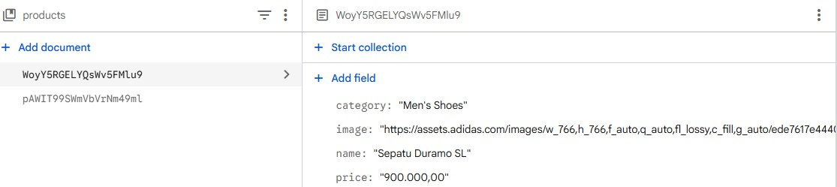
- Bagian 1 – Setup Data Produk
  - Siapkan project Next.js.
  - Buat endpoint API /api/products.
  - Pastikan data memiliki:
    - id
    - name
    - category
    - price
    - image
  - jalankan browser http://localhost:3000/api/produk

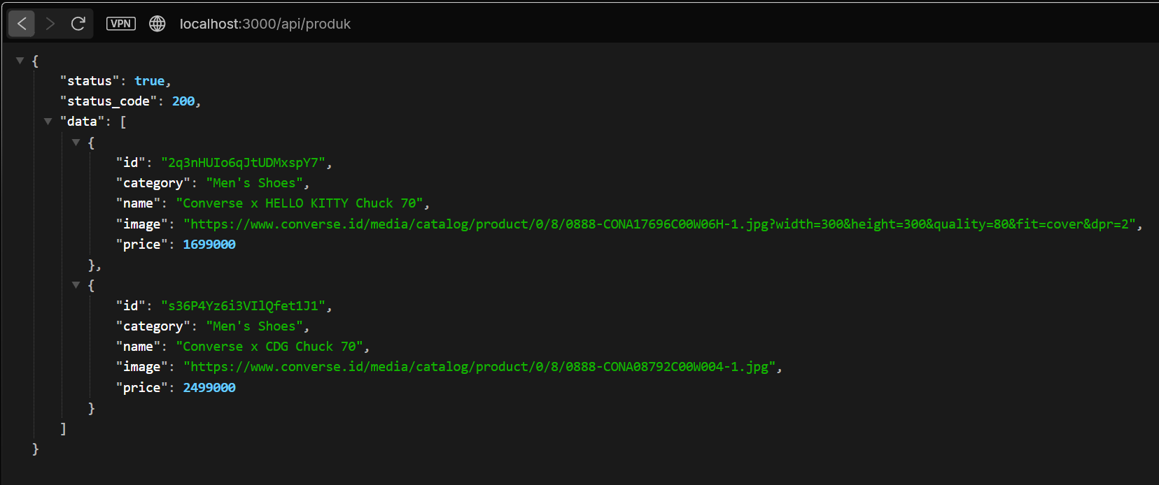

- Bagian 2 – Implementasi CSR dengan useEffect
  - Membuat file index.tsx pada folder views/products
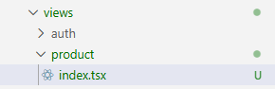
  - Modifikasi index.tsx
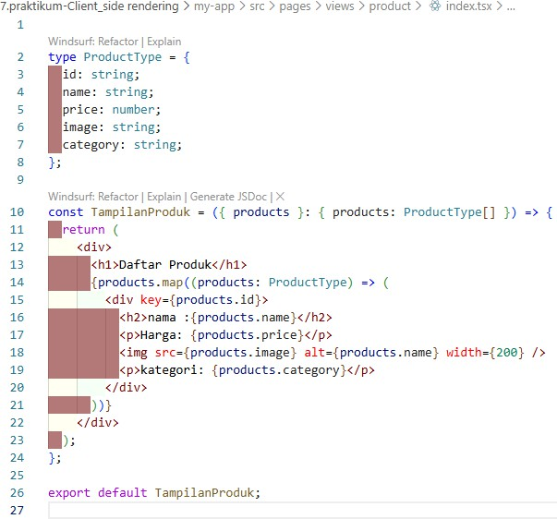
  - Buka file index.tsx pada pages/produk/

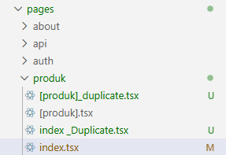
  - Modifikasi index.tsx pada pages/produk/
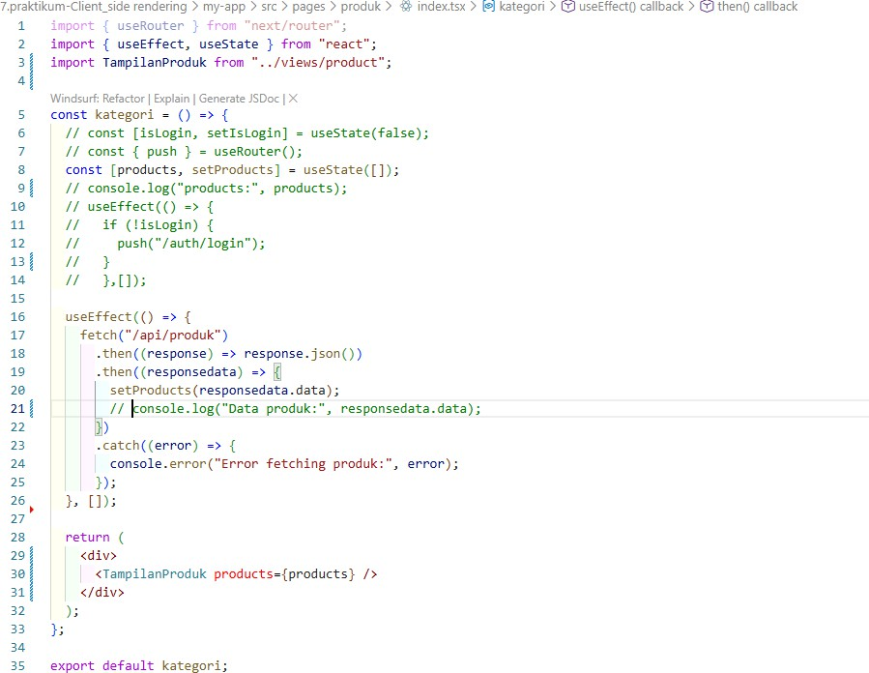

  - Jalankan browser http://localhost:3000/produk

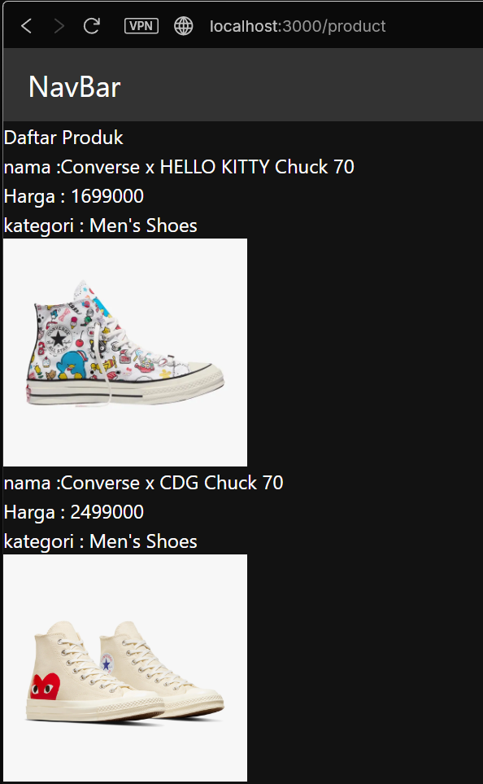

  - Pada folder produk buat file produk.modules.scss
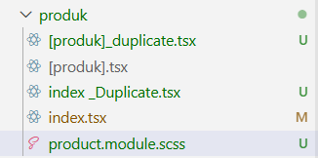

- Modifikasi produk.modules.scss
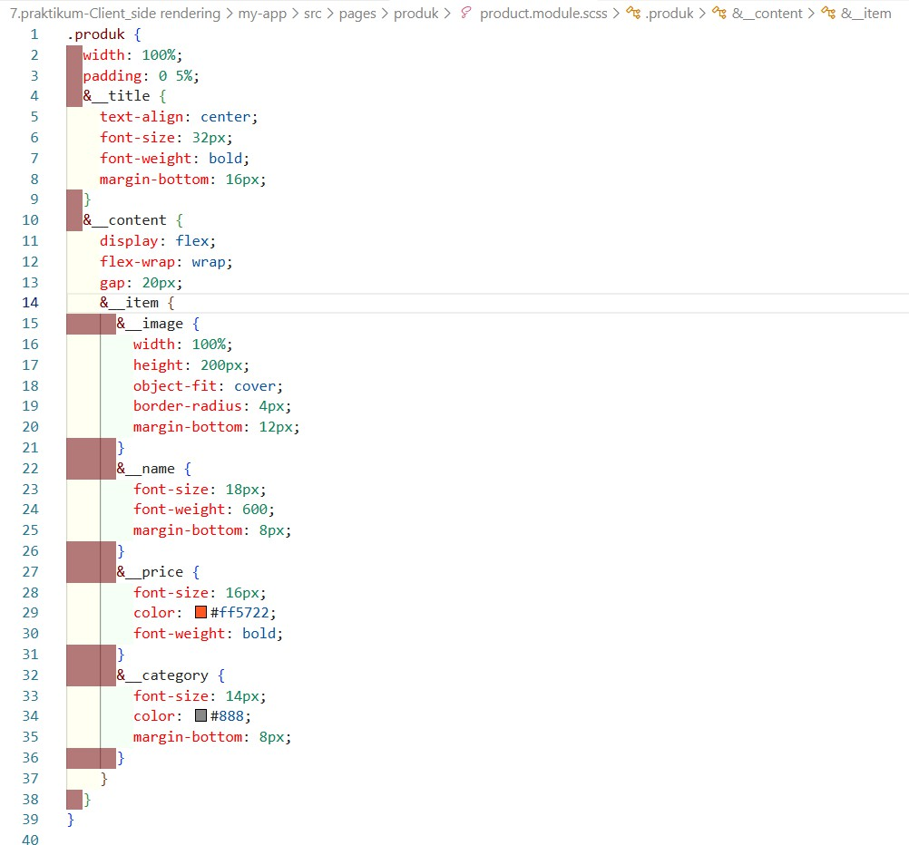

- Modifikasi Pada file index.tsx pada folder pages/views/product
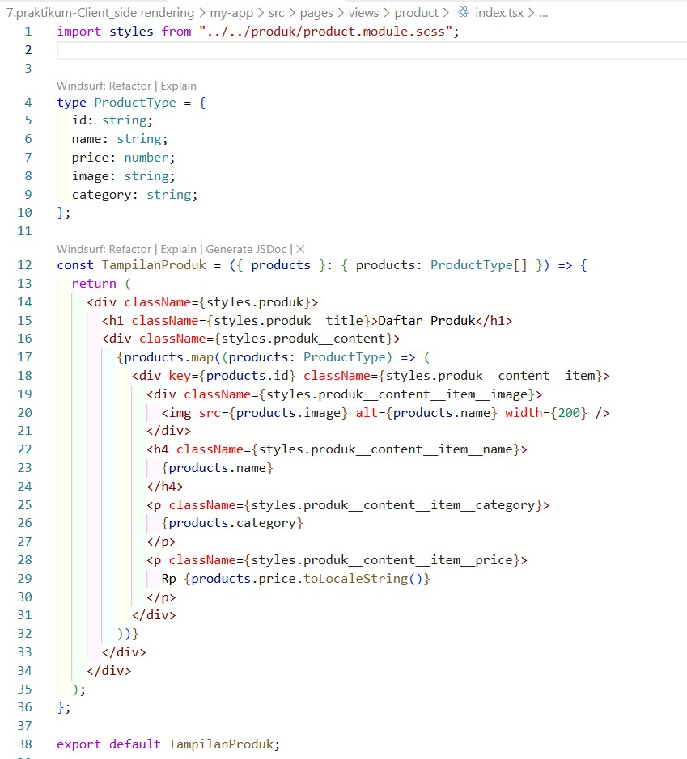

- Jalankan Browser
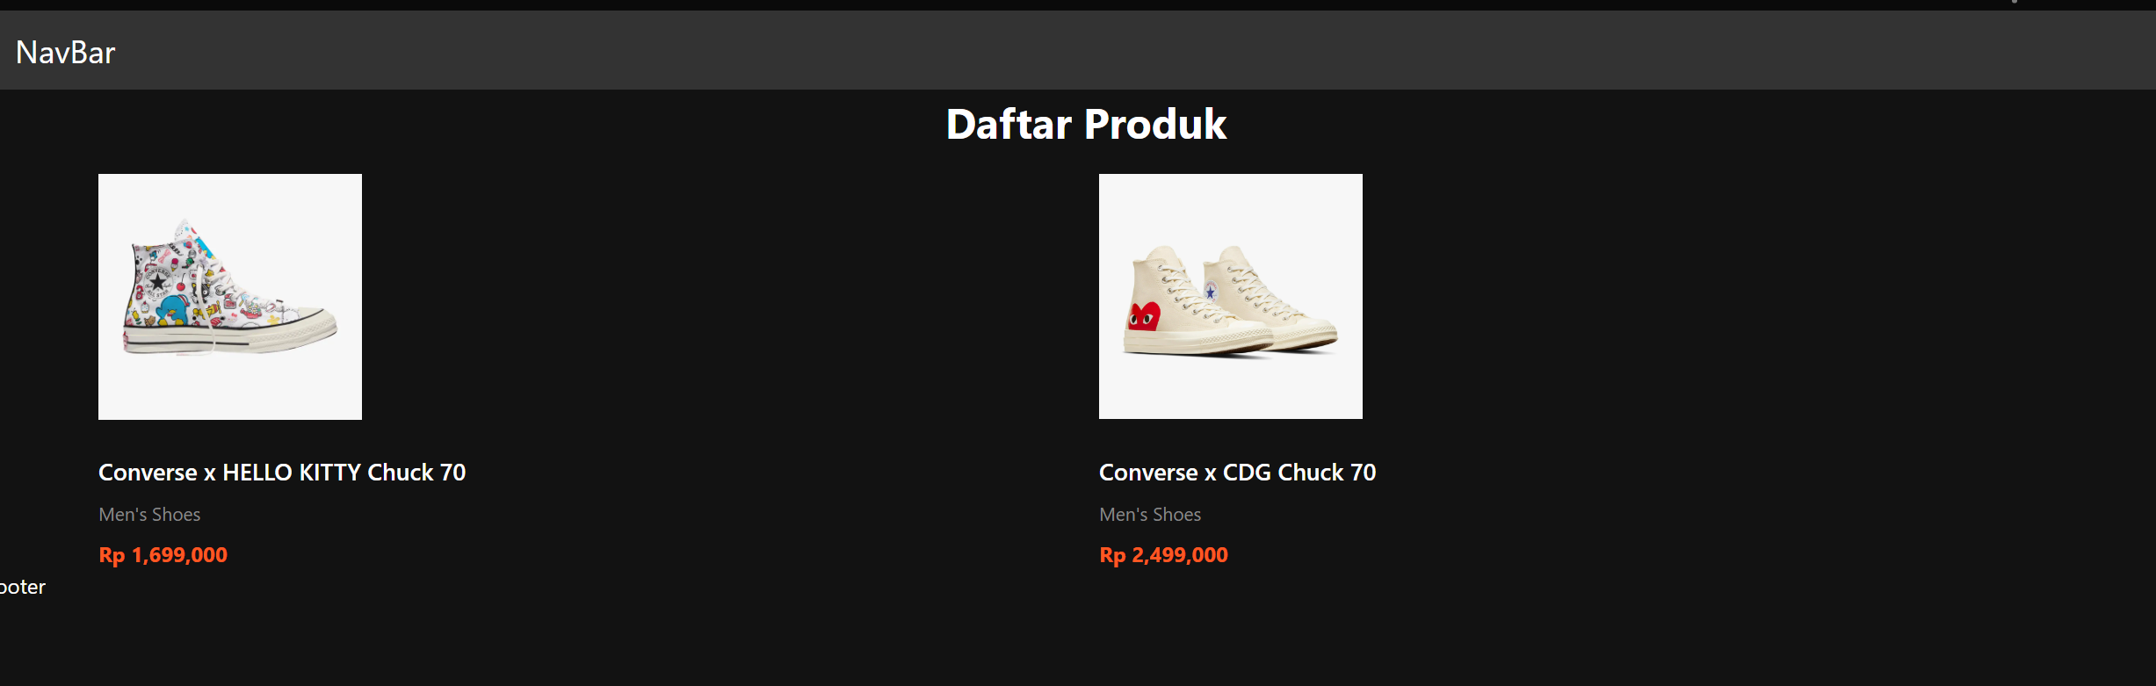

- Bagian 3 – Implementasi Skeleton Loading
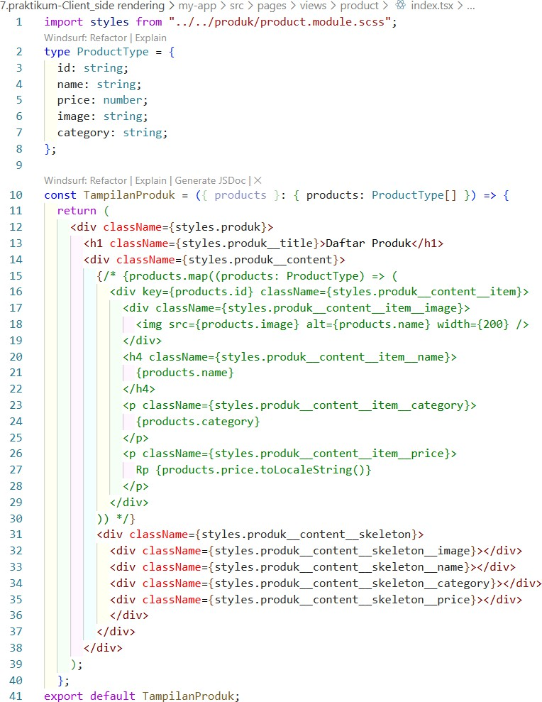
- Modfikasi file index.tsx pada folder views/product/index.tsx
- Modifikasi file product.module.scss

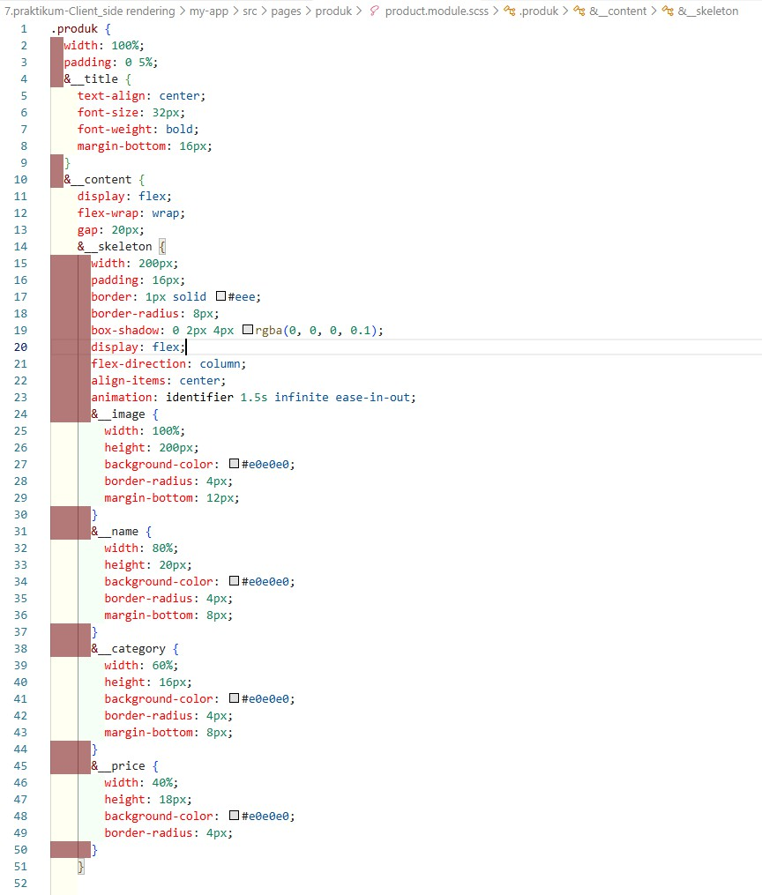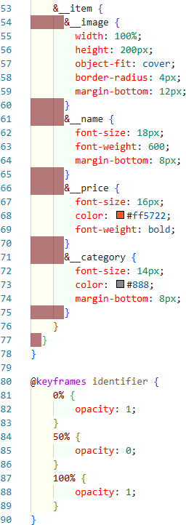

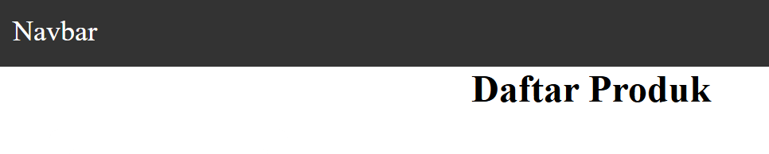
- Jalankan browser maka akan muncul skeleton yang terdapat animasi berkedip

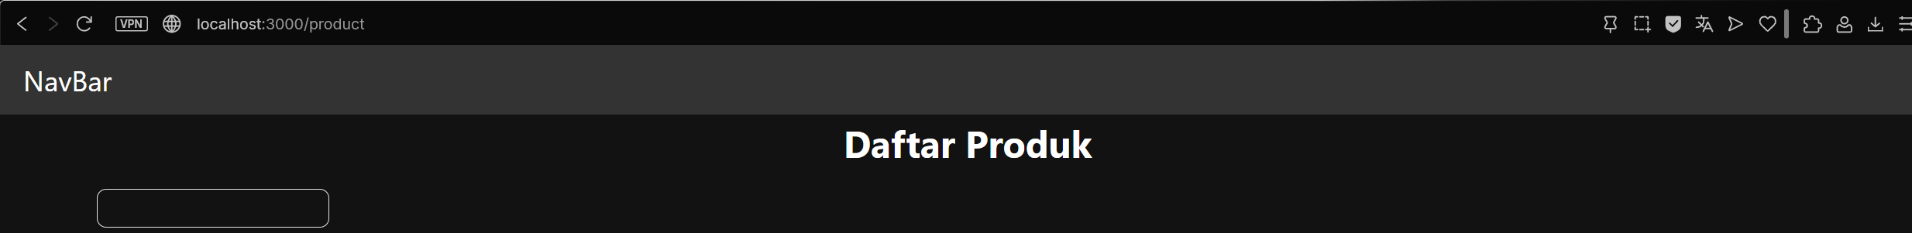
- Modifikasi pada index.tsx pada folder views/product/index.tsx
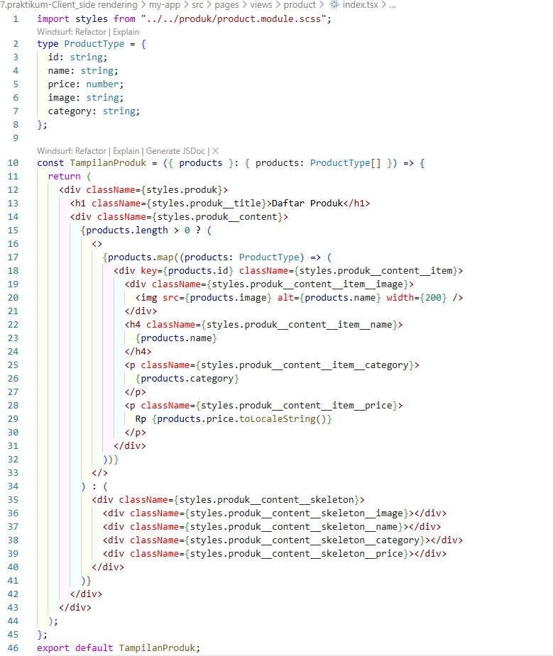

- Jalankan browser
  - Jika dijalankan akan muncul skeletonnya terlebih dahulu setelah itu muncul gambar dan informasinya
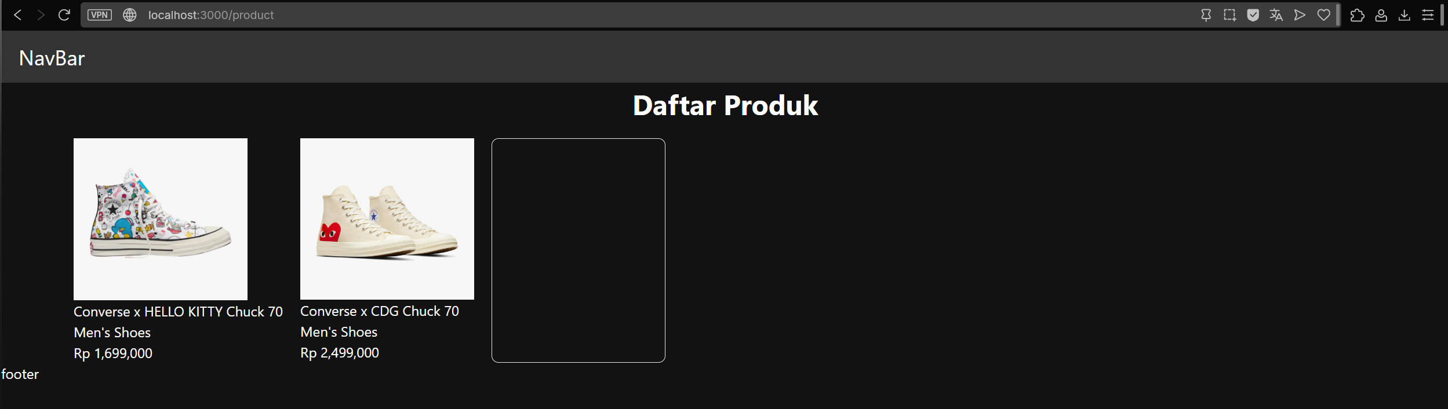 Aq

- Bagian 5 – Implementasi SWR https://swr.vercel.app/
  - Install SWR
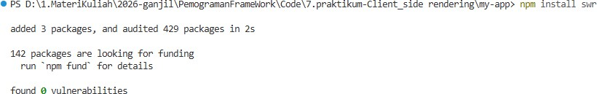
  - Buka dan modifkasi file index.tsx pada folder pages/product/
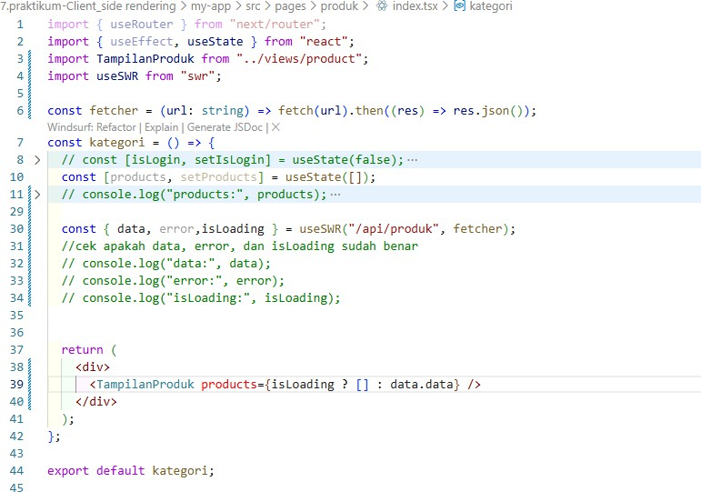

  - Agar terlihat lebih rapi
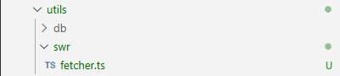
- Buat folder swr pada utils dan tambahkan file dengan nama fetcher.js

- Modifikasi file fetcher.ts
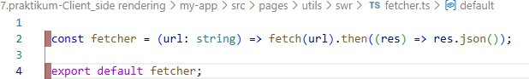
- Modifikasi file index.tsx pada folder pages/produk
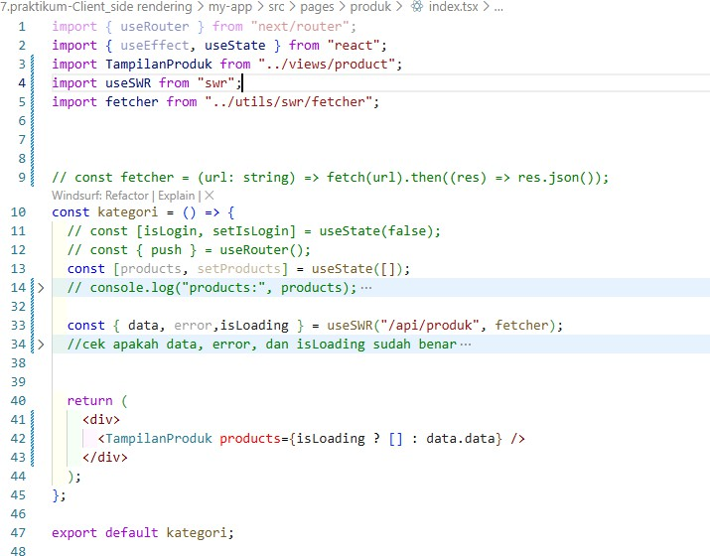

Bandingkan:
- useEffect manual
- SWR
Note : untuk client side rendering dapat menggunakan 2 cara yaitu menggunakan manual ( userEffect) atau menggunakan SWR

/¡#ç D. Tugas Praktikum
●◎’" ´ Tugas Individu
- Jelaskan perbedaan:
  - Client Side Rendering
  - Server Side Rendering
  - Static Site Generation

Jawaban
Client Side Rendering (CSR) adalah ketika halaman dirender sepenuhnya di browser menggunakan JavaScript, sehingga interaktif dan responsif tetapi lambat saat loading awal dan buruk untuk SEO karena konten tidak langsung tersedia. Server Side Rendering (SSR) adalah ketika server merender halaman untuk setiap request dan mengirim HTML yang sudah lengkap ke browser, sehingga lebih cepat dan baik untuk SEO tetapi membebani server dengan setiap request. Static Site Generation (SSG) adalah ketika halaman dirender saat build time dan menjadi file HTML statis yang dikirim langsung ke browser, memberikan performa tercepat dan beban server minimal, tetapi cocok hanya untuk konten yang tidak berubah sering dan memerlukan rebuild jika ada update. Untuk project Anda, SSG dengan ISR (Incremental Static Regeneration) di halaman produk adalah pilihan terbaik karena memberikan performa optimal sambil tetap bisa update konten secara berkala.
- Buat halaman produk dengan:

  - Skeleton loading
  - Animasi

- Refactor kode dari useEffect menjadi SWR.
Note :
Error
Jika saat menjalankan http://localhost:3000/produk/server muncul error sbb
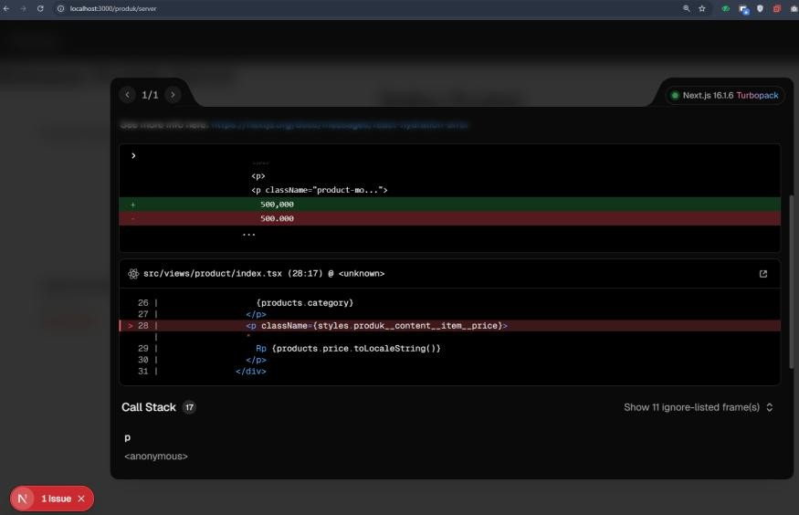
Maka buka file index.tsx pada folder views/product/
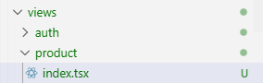
Modifikasi pada code berikut
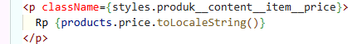
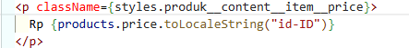
Menjadi :

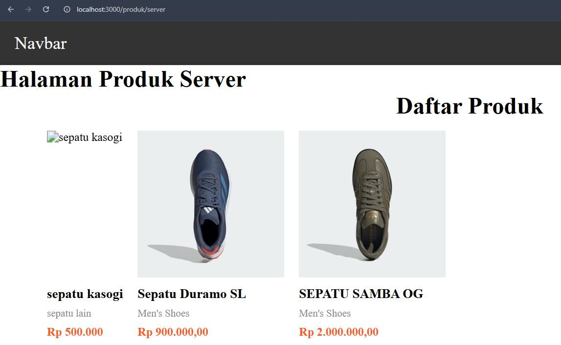

Jalankan http://localhost:3000/produk/server

